Sistema de Monitoramento Industrial (Python + MySQL)

1. Introdução
Este projeto foi desenvolvido para modernizar o processo de coleta de dados térmicos em ambientes fabris. Anteriormente realizado de forma manual e sem histórico estruturado, o sistema agora automatiza o registro de temperaturas, garantindo precisão e análise de risco imediata.

2. Objetivo
O objetivo principal é monitorar máquinas e sensores em tempo real, classificando automaticamente a qualidade das leituras e armazenando os dados em um banco de dados relacional (MySQL) e logs de contingência (JSON).

3. Estrutura do Banco de Dados (6 Tabelas)
O banco de dados monitoramento industrial foi modelado com as seguintes tabelas e funções:
- maquinas: Cadastro de ativos físicos (Injetoras, Motores, etc.).
- sensores: Cadastro de dispositivos (Termopares, Sensores de Pressão) vinculados a uma máquina (FK).
- operadores: Cadastro de técnicos responsáveis pelas manutenções.
- leituras: Registros de valores coletados pelos sensores em tempo real (FK).
- alertas: Classificação automática da leitura baseada na temperatura (FK).
- manutenções: Histórico de intervenções técnicas nas máquinas (FK).

4. Funcionamento do Sistema (Pensamento Sistêmico)
O sistema segue o fluxo lógico obrigatório:
- Entrada: O usuário insere o ID do sensor e a temperatura atual via terminal Python.
- Processamento: O código Python processa o valor e aplica a Análise de Qualidade:
  - Até 70°C → NORMAL
  - 71°C a 90°C → ALERTA
  - Acima de 90°C → CRÍTICO

- Armazenamento: Os dados são enviados simultaneamente para o banco MySQL (Tabelas leituras e alertas) e para um arquivo de log em /dados_json/log_sistema.json.
- Saída: Confirmação do registro e exibição do status de risco no terminal.

5. Principais Funções do Código
- conectar (): Gerencia a ponte entre a aplicação Python e o servidor MySQL.
- cadastrar máquina (): Realiza o INSERT de novos ativos no banco.
- registrar leitura (): Contém a lógica de negócio (if/Else) para classificar os riscos e salvar os dados.
- salvar_json (): Garante a persistência de dados fora do banco de dados relacional.

6. Como Rodar o Projeto
- Execute o script SQL contido na pasta /banco no MySQL Workbench.
- Instale a biblioteca necessária: pip install mysql-connector-python.
- Configure sua senha do MySQL no arquivo codigo/main.py.
- Execute o programa: python código/main.py.
- 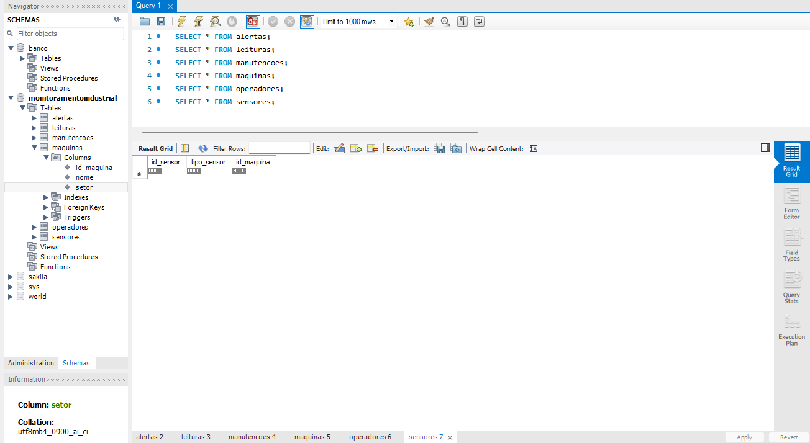

6. 